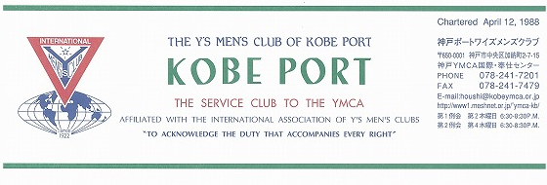

第２４９号
民谷 清 神戸ポートクラブ会長 『みんなで歩もう、平和を求めて！』 ２００８年９月

V.S.Bashir(India) 国際会長「希望の灯となろう」“Be the Light of Hope”

Rita Hettiarachchi(Sri Lanka)アジア会長「希望の灯となろう」“Be the Light of Hope”

佐藤典子西日本区理事 （熊本ｼﾞｪｰﾝｽﾞ）「思いやりを持ってワイズライフを！」 “Share with a smile”

山口政紀 六甲部部長「悠々として急げ」ワイズライフ “Ｆｅｓｔｉｎａ Ｌｅｎｔｅ”

西日本区９月強調テーマ：Menettes
メネット同士の親睦を深めるとともに，ワイズの一員としてメネットも積極的に例会に参加しましょう。メネットを中心にメネットも楽しく参加できる例会を企画しましょう。 （田上かつみメネット事業主任）
＜９月第1例会・Menette＞ メネットの月です。
六甲部長の公式訪問を得、国際大会､ＩＢＣ締結についての報告会をもちます。ポートクラブの特徴の一つ、交流事業について、共通理解の場としたいと思います。

日 時：９月１１日（木）18:30～20:30
場 所：神戸YMCA 三宮会館 4階サイコ－亭
例会担当：森メン、郡メン
ﾄﾞﾗｲﾊﾞｰ／会場準備／受付／司会
ﾌﾟﾛｸﾞﾗﾑ：
18：30 開会点鐘 民谷会長
ﾜｲｽﾞｿﾝｸﾞ・今月の聖句・祈祷
ｹﾞｽﾄ・ﾋﾞｼﾞﾀｰ紹介・今月誕生者のお祝い
会長挨拶・食事と懇談
19：10 デンマーク国際大会報告：鈴木メン
ＩＢＣ締結報告：山崎メン・大野メン
20：20 諸報告
20：30 閉会点鐘 民谷会長
＜７月出席状況＞ 出席率：８８.２％
（出席総数）１５/１７（在籍会員数）
出席数：メン１５，メークアップ０， メネット １，ゲスト ０，ビジター ２

、メークアップ ０、メネット ２、コメット ０、ゲスト １０、ビジター ０

＜現在のファンド・累計＞
８月 累計
ニコニコ 1,000円 2,000円
ファンド（現金） 0円 0円
（切手） Kg ( 0円)

２
今後の予定
＜六甲部部会＞
９月20-21日(土日) 余島センター

＜９月第２例会＞
９月２５日(木)18：30～ YMCA３階
＜１０月作業例会＞
１０月２日(木)18：30～ YMCA３階
＜１０月第１例会＞
１０月９日(木)18：30～４階サイコー亭

＜９月のお誕生者＞
９月２３日 星加宗之ﾒﾝ

メネット・ゲスト・ビジターの出席希望の方は前日までに本部事務局（０７８－２４１－７２０１）水野まで。
《９月の聖句》 「人の生涯は草のよう。野の花のように咲く。風がその上に吹けば、消え失せ生えていた所を知る者もなくなる。」（詩編103：15‐16）
この句は、芭蕉の遺句「旅に病んで、夢は枯野を駆け巡る」のように、人生のはかなさを言っているのではありません。確かに人生は短くはかないともいえますが、これに続く句は、「主の慈しみはとこしえに、主を畏れる人の上にあり、主をたたえよ。」とあります。クラブにとっても自らを知るからこそ、意義ある生き方をしたいものです。（Rev.Y）

２００８―２００９年度クラブ役員
【会長】民谷 清【副会長】橋本忠男【書記】齋藤 勲【会計】小田 浩【監事】石坂哲郎【連絡主事】水野雄二
＜会長メッセージ＞ 『友情の花が咲いたオリンピック！』
会長 民谷 清
８月１１日の朝日新聞で感動する記事があった。
８月１１日、射撃の表彰台で戦闘状態にある二国の谷に友情の花が咲いた。女子１０メートルエアピストルで銀メダルのナタリア・パデリナ（ロシア）と銅メダルのニーノ・サルクワゼ（グルジア）。メダル獲得が決まると互いのほおにキスをし、抱き合った。観衆からは拍手が巻き起こった。
国際オリンピック委員会（IOC）が同日、五輪撤退も検討していたグルジア選手団について、｢北京に残り競技を続ける｣と発表したばかり。サルクワゼは｢この数日、気持ちは揺れ動いていた。人が戦争を始めたのではない。政治家が始めたのです。｣と涙ぐんだ。
８８年ソウル五輪ではソ連代表として金と銀を獲得し、20年ぶりの五輪メダルをつかんだ。｢（あの時の）金メダルより意味深い。射撃という一見、戦争を連想させる競技でつながる私たちだけど、２人の友情には何も立ち入れない。｣と話し、隣のパデリナの目を見た。
パデリナも同調した。「私たちは親友。スポーツは政治を超えることを証明できたと思う。」
この記事を読んで、平和を求める原点を感じました。誰が平和を求めるのか。私たち一人一人がお互いに平和について語り、平和について理解し合うことが大切であると痛感しました。
先月はシアトル・ダウンタウン・メトロセンターY'sとのブラザークラブ締結をしました。新しい仲間とともに平和を求めていきたい。

＜８月第１例会報告＞
８月28日(木)18：30～20：30 YMCA4Fサイコー亭、ﾒﾝ１０、ﾒﾈｯﾄ１、合計１１名出席
＊８月例会は、デンマーク世界大会（鈴木ﾒﾝ出席）、シアトルＩＢＣ締結４名出席のため、イレギュラーな第１例会となった。
民谷会長点鐘､聖句山崎ﾒﾝ､平和の大切さを祈祷。
その後、カレーライスを食べながらの懇談。普段よりは質素な会となった。というのも、翌日がマントルピースを囲む会に参加しての特別例会となっているため、このような会になった。
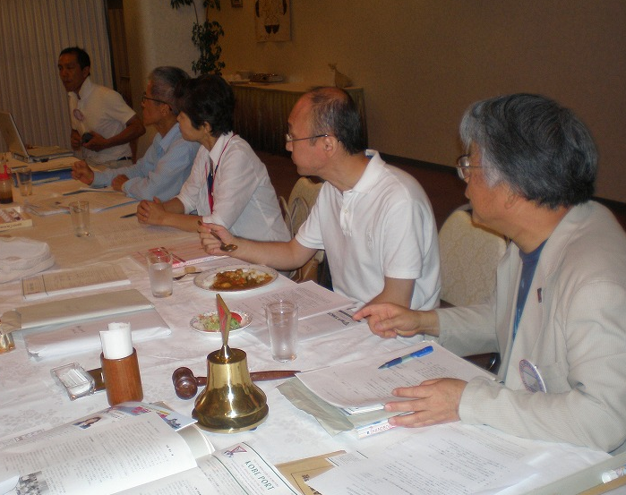

＜デンマーク国際大会報告：鈴木メン＞
７月３１日～８月３日まで第68回国際大会がデンマーク・ヘアニングで開催され、六甲部より11名含め、日本より110名、合計1100名で開催され、鈴木が参加しました。涼しい気候の中で冷房設備の無い大会会場は熱気で暑く、外へ出ると涼しい4日間でした。国際会長の交代、国連との関係で、「ロールバック・マラリア」プロジェクトの推進、アジアエリア会議等、いくつかの課題を与えられました。
ジャガイモばかりの食事に驚き、物価の高さに驚きました。ユースコンボケーションは、日本より16人参加元気に活動し、素晴らしい発表をしてくれました。
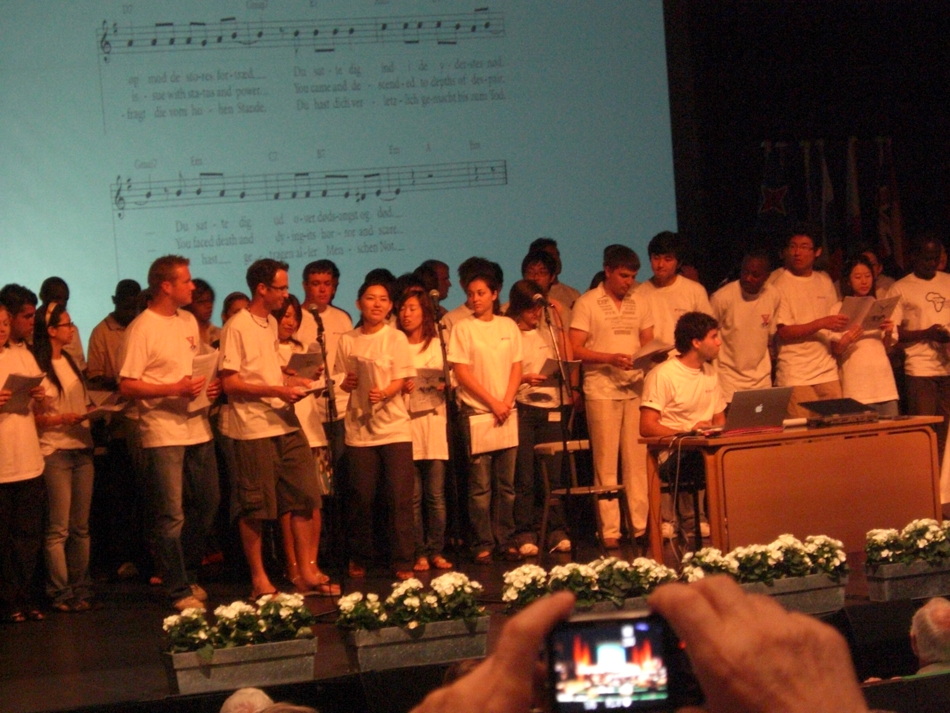

＜ＩＢＣ締結報告：山崎ﾒﾝ＞
シアトル・ダウンタウン・メトロセンタークラブとの締結について概略を報告。相手は小さなクラブではあるが、YMCAと協働し、発展していくことを期待。イチローの試合も観戦。懐かしい友と出会い、新たな友と親交を深め、有意義な北米の旅であった。
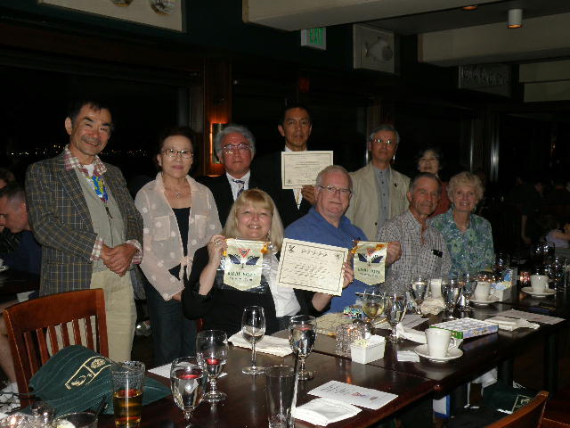＜真生塾夏祭り(８/23)報告：丹羽ﾒﾝ＞
雨模様で屋内で開催。シアトル訪問のため４名欠席で心配したが、20回目で20名参加できた。おいしいたこ焼き、焼きとうもろこし。作り手と売り手に分かれて無事終了。丹羽ﾒﾝ、郡ﾒﾝの好リードに感謝。
参加者：民谷、斎藤､星加・星加ﾒﾈｯﾄ､郡、小田、水野､橋本､森､大野ﾒﾈｯﾄ､丹羽･丹羽ﾒﾈｯﾄ(12名)
学園都市ｸﾗﾌﾞ阪本､国際ﾎﾞﾗﾝﾃｨｱ６名
真生塾の子どもたちに大変好評。今年は、浴衣姿で楽しむ家族が多かった。
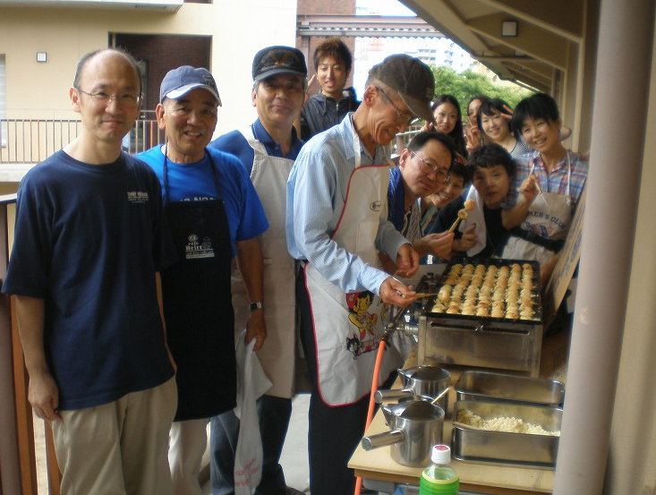
＜六甲山YMCAマントルピースを囲む会(８/29)
報告：斎藤ﾒﾝ＞
雨天、集中豪雨で参加人数は少なかった。我らが細見ﾒﾝの「環境・省エネルギーを考える」講話。
1970年ローマクラブ「成長の限界、人類の危機」レポートの紹介から、人間の考え方、予測の変化等、P.P.を用いて説明があった。 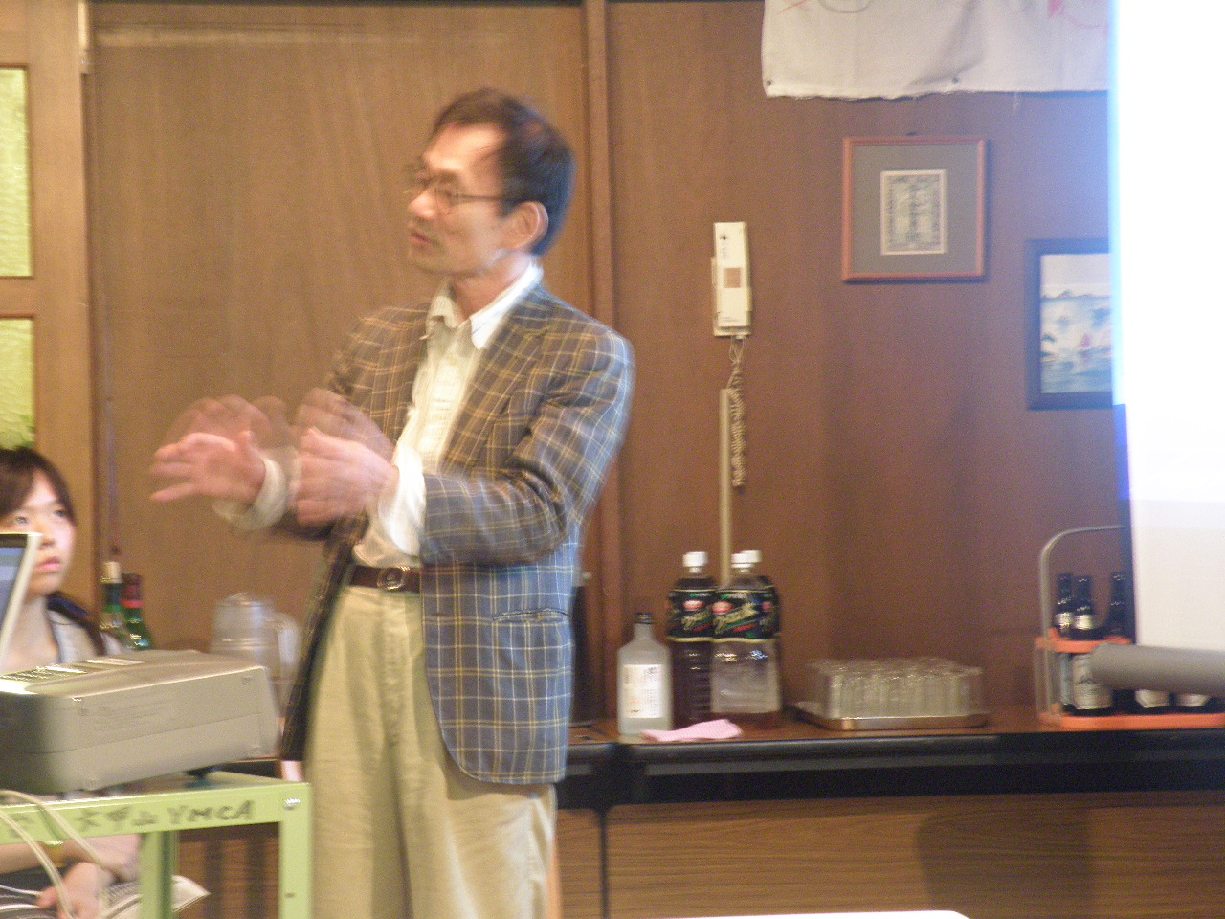・内容は幅が広くて難しかった。だからこそ学ぶ
必要があると思った。
・おいしい料理とワインに誘われての参加であったが。何度でも取り組まねばならない。
・頌栄短期大学の学生５名も熱心に聴き、レポートしていた。
・草月流生け花「林やえ子」さんとの出会いもあった。
・夜遅くまで、大野ﾒﾝのギターと歌で盛り上がった。
＜宝塚クラブ８月第1例会報告：斎藤ﾒﾝ＞
８月13日(水)18:30～ 宝塚ホテル
宝塚売布事務所閉鎖に伴い、ホテルでの開催となった。困難な事情を励まそうと、多数の参加、ポートクラブからは、大野､山崎､鈴木､斎藤の4名参加。関西学院初等部長 磯貝暁成氏により、「今の子どもと大人に求められているもの」と題し、小学校教育の重要性を力強く述べられた。
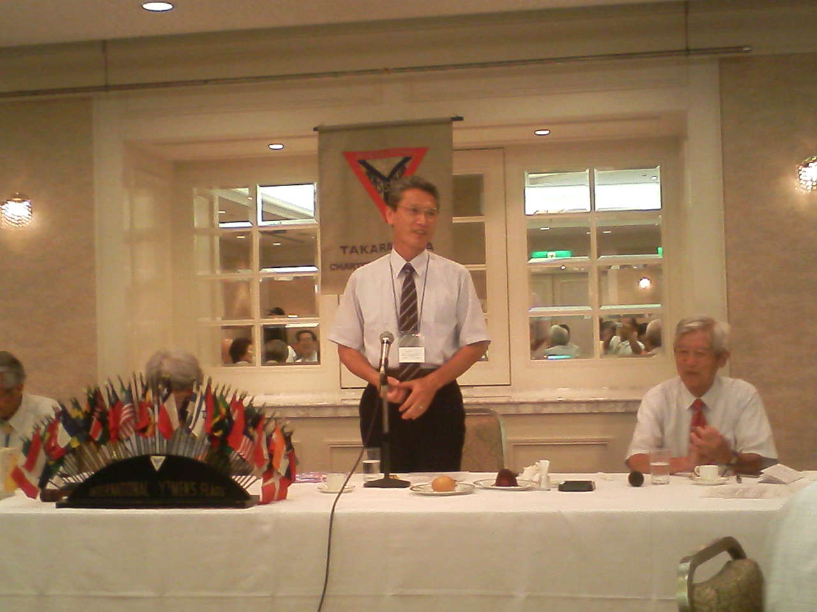

神戸YMCAマンスリーレポート

１、シアトルYMCAとの交歓プログラム
シアトルYMCAとの高校生交歓プログラムが今年も実施され、神戸から高校生が渡米し、またシアトルからも高校生が神戸にやってきました。去る7月22日（火）から8月4日（月）まで、高校生7名がシアトルYMCAを訪問し、ホームステイやキャンプ活動、ボランティア体験などをしてきました。
一方、7月25日（金）から8月9日（土）まで、シアトルYMCAの高校生13名が2名のスタッフと共に神戸に来られ、8月7日（木）にフェアウェルパーティが行なわれました。今後もシアトルYMCAとは40年を超えるパートナーYMCAとして交流を続けていきたいと願っています。
２、今年、特別の夏プログラム
今年度初めてカレッジで受けた香港YMCAグループの環境教育のプログラムは、三田センターが主管としてお世話をし、8月18日（月）から24日（日）のプログラムを終了しました。香港YMCAの子どもたちは三田近郊の農村体験や日本の文化見学など様々な体験をして帰国しましたが、今後につながることが期待されます。また、去る8月22日（金）から26日（火）まで、東アジア3ヵ国交流サッカー大会が開催され、六甲山YMCAでの歓迎会から、美方高原（兵庫県北部）でのサッカー大会、須磨荘でのフェアウェルパーティまで、香港YMCA、天津YMCA、釜山YMCA、神戸YMCAの3カ国４YMCAの子どもたちがサッカーを通して交流の時を持つことができました。
３、9月のスタッフ海外出張について
1)シアトル・サンフランシスコ訪問
尾上尚司さん（ED）が9月10日（日）から15日（金）の予定で、シアトルYMCA及びJCCCNC（北カリフォルニア日本文化センター）の35周年記念式典出席などのために出張します。
2)タイワークキャンプ25周年記念ツアーでチェンマイ訪問
私（水野）と永井道子さん（国際・奉仕センター所長）は9月12日（金）から17日（水）の予定で、チェンマイYMCAを訪問するツアーに参加し、今後の交流について協議をしてきます。
3)APAY（アジア太平洋YMCA同盟）ジェンダー・トレーニング・ワークショップ参加
寺岡和紗さん（三宮ブランチ事務職）が9月25日（木）から29日（月）の予定で、チェンマイYMCAを会場として開催されるジェンダーワークショップに参加します。
４、今後の予定
1) Yサポーターウエルカムキャンペーン
「みんなで歌おう！ YMCAﾐｭｰｼﾞｯｸﾌｪｱ」
日時：9月27日（土）午後6:30～8:30
場所：ユースプラザKOBE・EAST
出演：川上 盾さん（東神戸教会牧師）
参加費：500円
2) 故古谷武雄元総主事を偲ぶ会
日時：10月4日（土）午後4:00～7:00
場 所：神戸YMCA
会 費：5,000円
3) 第１８回チャリティーゴルフ
日程：10月8日（水）
場所：三田カントリー２７
参加費：20,000円
4) 第２０回午餐会
日時：10月18日（土）正午～午後2:30
場 所：神戸YMCA ４F サイコー亭
テーマ：「知って得するﾒﾎﾞﾘｯｸｼﾝﾄﾞﾛｰﾑの話」
講 師：白坂大輔さん（神戸赤十字病院消化器科副部長）
参加費：3,000円

＜予告＞
今井鎮雄先生（名誉顧問・名誉主事）の
ご長寿を祝う会
日時：11月15日（土）午後4:00～6:30
場所：ホテルオークラ神戸 平安の間
会費：10,000円
＊今井顧問が記念講演をされます。

（水野雄二 記）

